Kateřina Jetmarová
I/Y po V
VY, VYKAT, VYSOKÝ, VYDRA, VÝR, ZVYKAT, ŽVÝKAT, VÝT, VÝSKAT, POVYK, VYŽLE, VÝHEŇ, VYŠEHRAD, VYŠKOV
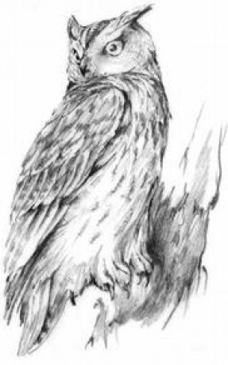
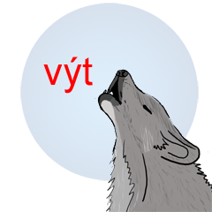
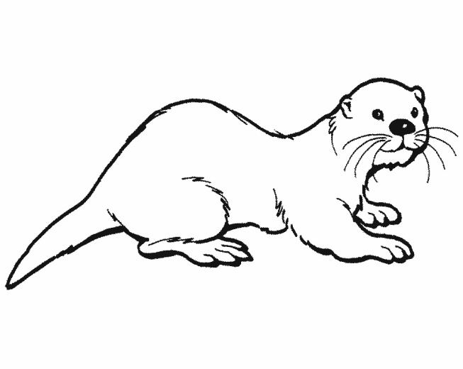
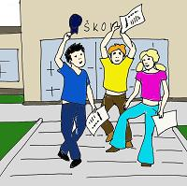
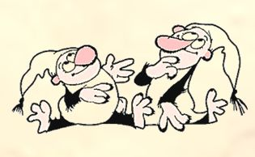
DOPLŇOVACÍ CVIČENÍ
Musíte mi v_kat, v_kýř u střechy, návštěva V_šehradu, šťavnatá žv_kačka, v_cpaný v_r, zav_skl radostí, horská v_chřice, v_trvalostní běh, v_značená stezka, chytrý v_nálezce.

Tvarohový záv_n, to bych si v_prosil, pes zav_l, zničený v_fuk, v_sypal obsah tašky, v_r v_létl, zdv_hl se v_tr, ov_nula si šálu, jít na v_zvědy, nenápadná v_věska, připevnit v_sačku.

Zralé v_šně, odraz ve v_loze, hroznové v_no, nejv_šší hora, v_sutá lanovka, v_let na V_šehrad, v_dařený den, v_bral si špatně, v_stavené obrazy, oběd byl v_nikající.

V_běhnout, v_běh, v_brat, v_běr, v_brousit, v_brus, v_fouknout, v_fuk, v_cházet, v_cházka, v_dechnout, v_dech, v_chovávat, v_chova, v_hrát, v_hra, v_bouchnout, v_buch.

Utvořte slova s předponou vy-/vý-:
TKA

MÝTIT
ČERPAT
BOJ
BUCH
BUŠNINA

ZNAM

DIKTÁT
Lavina je nebezpečná. Povinnosti se mají svědomitě plnit. Výborně jsi to vymyslel. Na louce rostlo pestré kvítí. Rád jím závin. Zvyk je druhá příležitost. Pes vytrvale štěkal a vyl. Řekni mi, co o tom víš. Viď, že se zase brzy uvidíme? Vývoj nelze zastavit. Zavírejte dveře. Závist je nepěkná vlastnost. Tváří se jako neviňátko. Ve vile nás přivítal vysoký muž. Výletníci vyšli na výšinu, odkud byl pěkný výhled. Přežvýkavci žvýkají potravu dvakrát. Viník byl potrestán. Na výsluní se vyhříval kocour. Cesta se vinula výš a výš. Vypněte televizi. Višeň byla vyvrácena.

Postupně vyškrtejte 6 vyjmenovaných slov a napište tajenku:

V | V | Y | Ž | L | E
Ž | V | Ý | K | A | T
T | A | K | Y | V | Z
V | Y | S | O | K | Ý
T | A | K | S | Ý | V
V | Ý | T | Í | N | O
1.
2.
3.
4.
5.
6.
TAJENKA:

Doplň a zdůvodni pravopis (vy - vý): Procvičujeme vyjmenovaná slova, 4. ročník, BLUG, 2008, str. 35
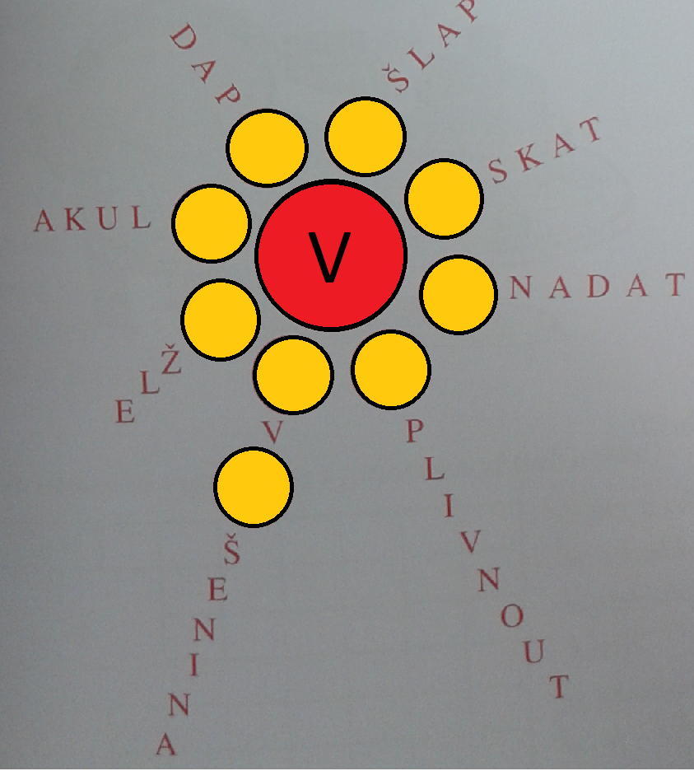

KOREKTURA:
Výtr rozvířil prach. Z kostelní výžky je pěkná vihlídka. Z výlohy si zákazník vibral z vistaveného zboží. Ve vistavených obrazech, které byly na stěnách, byl snadný víběr. Ve výškách bývají obviklé vzdušné výry. Odvikni si hlasitě vískat. Výlet na Visočinu se vidařil. Vicvičené zvýře neobvykle vysoko skákalo.

DIDAKTICKÁ HRA NA UPEVNĚNÍ DANÉHO PROBLÉMU:
Dětem do lavice rozdám kartičky se slovy, do kterých musí správně doplnit y/i. Každý žák dostane 10 kartiček. Děti si ve dvojici, jeden druhému, čtou slova, ten který poslouchá, doplňuje písmeno, pokud ho doplnil správně, kartičku získává, pokud ne, kartička se dá doprostřed stolu a je možnost si ji připomenout, až budou všechny kartičky vyčerpány. Vyhrává ten z dvojice, který správně uhádl nejvíce slov.

ZDROJE:

http://clanky.rvp.cz/clanek/o/z/8613/HRY-S-KARTICKAMI---VYJMENOVANA-SLOVA.html/ DIDAKTICKÁ HRA

http://pravopisne.cz/2012/09/vyjmenovana-slova-po-v-5-11/ DOPLŇOVACÍ CVIČENÍ

Kateřina Jetmarová
U1ST

Příklad: Kartičky k didaktické hře

VÝTAH
VIDINA
VÝROBEK
VIDLE
VYVIKLANÝ
VYKRADENÝ
VÍNO
VIDLIČKA
VYVÝŠENINA
VIKÝŘ

